В Риме 100 тысяч человек вышли на митинг против поставок оружия Украине
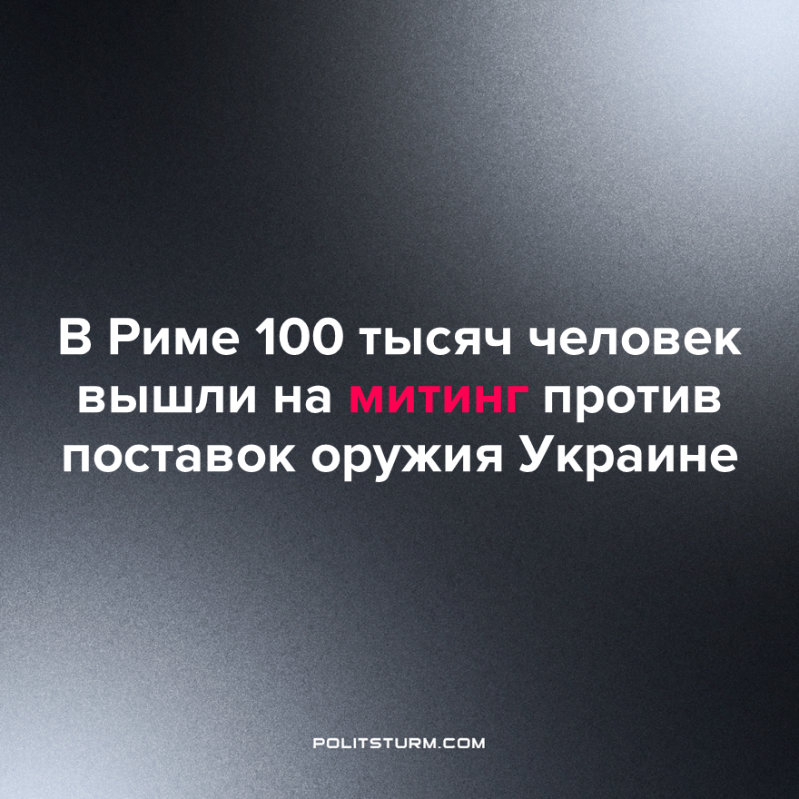

Оригинальная статья
2022-11-15
1 мин. на чтение

5 ноября в Риме состоялась массовая демонстрация за мир на территории Украины. По данным властей, около 100 тысяч человек вышли на улицы итальянской столицы, чтобы призвать итальянское правительство и мировое сообщество к миру. Не только в Риме, но и более чем в 100 других городах Италии провели подобные акции.
Демонстранты обратились к своему правительству с требованием прекратить военную помощь Украине и немедленно приступить к мирным переговорам. Некоторые также призвали к отмене антироссийских санкций и выходу Италии из НАТО. Выступая с лозунгами вроде «Да переговорам, нет поставкам», участники акций демонстрировали понимание того, что вооруженное столкновение между российским и западным капиталом на Украине не выражает интересы ни российского, ни украинского, ни европейских народов.
Тем не менее демонстранты не показали ни классового сознания, ни политического единства. На акциях были представлены самые разные группы – начиная от профсоюзов и природоохранных объединений и заканчивая религиозными сообществами и ЛГБТ-активистами (движение признано экстремистским и запрещено в РФ), – каждая из которых выдвигала свою собственную символику и повестку. При этом наблюдалось заметное отсутствие крупных политических сил, которые могли бы направить недовольство масс в нужное русло.
Впоследствии оказалось, что демонстрации специально планировались и согласовывались как аполитичные. Организаторам акций показалось, что, отказываясь от какой-либо политической повестки, они смогли бы привлечь как можно больше людей разных политических взглядов.
На самом деле отсутствие политической повестки только лишает протесты направления и, в конечном итоге, способности влиять на политическую обстановку мира. Народ может выступать против отдельного военного конфликта, но без теории он не может противостоять системе, которая порождает эти войны. Для этого нужна революционная партия, которая способна объединить рабочий класс в интернациональных масштабах, вооружить его марксистско-ленинской теорией и направить его на путь последовательной борьбы против порождающего международные конфликты капитализма.
Источники: Il manifesto – “A Roma piazza larga per il cessate il fuoco e negoziati subito” от 05 ноября 2022 г.
Life – «Сто тысяч человек под разными флагами: В Риме прошла масштабная акция за мир на Украине» от 06 ноября 2022 г.

Оригинальная статья

